飞机大战游戏
模块设计报告

目 录
0. 文档介绍 4
0.1 文档目的 4
0.2 文档范围 4
0.3 读者对象 4
0.4 参考文献 4
0.5 术语与缩写解释 4
1. 模块命名规则 5
2. 模块汇总 5
2.1 模块汇总表 5
2.2 UML活动图 6
2.3类体系 6
3. 游戏规则子系统 6
3.1 人工智能 6
4. 3游戏对象子系统 7
4.1 应用程序对象 7
4.2 游戏对象 8
4.3 战机对象 9
4.4 敌机对象 10
4.5 导弹对象 11
4.6 炸弹对象 12
4.7 爆炸对象 13
4.4 文字对象 14

0. 文档介绍

0.1 文档目的
指导模块编码人员编码。

0.2 文档范围
模块功能介绍及实现要求

0.3 读者对象
模块编码人员

0.4 参考文献

0.5 术语与缩写解释
缩写、术语 | 解 释

1. 模块命名规则

2. 模块汇总

2.1 模块汇总表

游戏规则子系统
模块名称 | 功能简述
人工智能 | 人机对战规则的实现
游戏子系统
模块名称 | 功能简述
应用程序对象 | 游戏程序的加载、游戏对象的绘制、游戏规则的调用、玩家的键盘事件获取
游戏对象 | 各个游戏对象的抽象父类
战机对象 | 战机类
敌机对象 | 敌机类
导弹对象 | 导弹类
炸弹对象 | 炸弹类
爆炸对象 | 爆炸类
文字对象 | 文字类

2.2 UML活动图
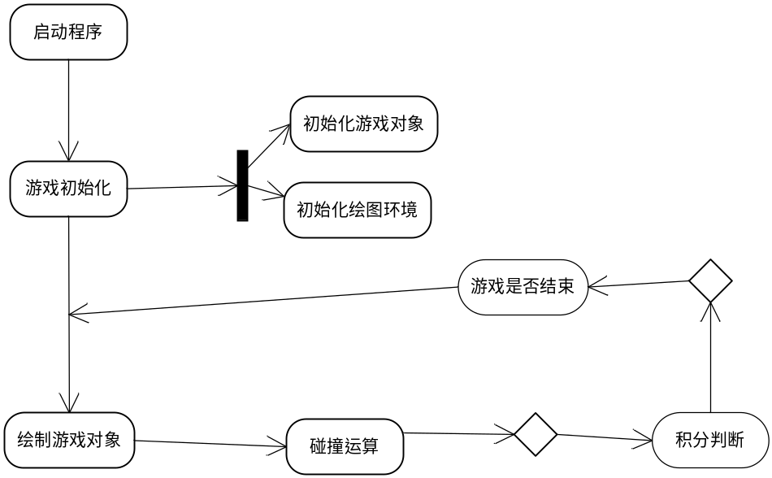

2.3类体系
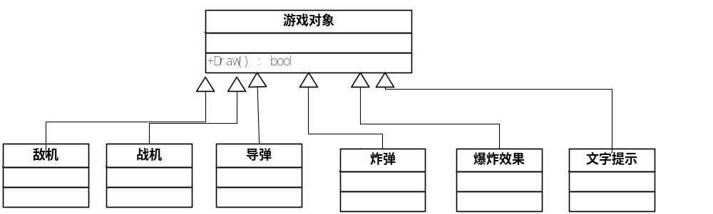

3. 游戏规则子系统

3.1 人工智能
模块名称 | 人工智能
功能描述 | 人机对战规则规则
接口与属性 | void AI( void );
数据结构  与算法 | //随机产生敌机  //检测四个方向键，移动战机  //产生战机导弹、炸弹  //碰撞检测
补充说明

4. 3游戏对象子系统

4.1 应用程序对象
模块名称 | 应用程序对象
功能描述 | 游戏程序的加载、游戏对象的绘制、游戏规则的调用、玩家的键盘事件获取
接口与属性 | CPlaneGame g_Game;
数据结构  与算法 | class CPlaneGame  {  public:  virtual void OnDraw(CDC* pDC); // 重写以绘制该视图  protected:  //内存DC  CDC* m_pMemDC;  //设备DC  CClientDC* m_pDC;  //内存位图  CBitmap* m_pMemBitmap;  protected:  //初始化游戏  BOOL InitGame();  //结束游戏  void StopGame();  //刷新游戏的帧画面  void UpdateFrame(CDC* pMemDC);  void AI();  //获得键的状态1->down  int GetKey(int nVirtKey)  {  return (GetKeyState(nVirtKey) & 0x8000)? 1 : 0;  }  CMyPlane* m_pMe;  CObList m_ObjList[4]; //用链表来管理游戏对象  };
补充说明

4.2 游戏对象
模块名称 | 游戏对象
功能描述 | 各个游戏对象的抽象父类
接口与属性
数据结构  与算法 | //游戏对象的父类  class CGameObject : public CObject  {  public:  CGameObject(int x=0,int y=0);  virtual ~CGameObject();  //绘制对象  virtual BOOL Draw(CDC* pDC,BOOL bPause)=0;  //获得矩形区域  virtual CRect GetRect()=0;  //获得左上角坐标  CPoint GetPoint()  {  return m_ptPos;  }  protected:  //加载图像  static BOOL LoadImage(CImageList& imgList,UINT bmpID,COLORREF crMask,int cx,int cy,int nInitial);  protected:  //物体的位置  CPoint m_ptPos;  };
补充说明

4.3 战机对象
模块名称 | 战机对象
功能描述 | 战机类，战机图像加载、贴图、位置存储
接口与属性 | CMyPlane* m_pMe;
数据结构  与算法 | class CMyPlane :public CGameObject  {  public:  CMyPlane(void);  ~CMyPlane(void);  BOOL Draw(CDC* pDC,BOOL bPause);  static BOOL LoadImage();  void SetHorMotion(int nMotion)  {  m_nHorMotion = nMotion;  }  int GetHorMotion() const  {  return m_nHorMotion;  }  void SetVerMotion(int nMotion)  {  m_nVerMotion = nMotion;  }  int GetVerMotion() const  {  return m_nVerMotion;  }  CRect GetRect()  {  return CRect(m_ptPos,CPoint(m_ptPos.x+PLANE_WIDTH,m_ptPos.y+PLANE_HEIGHT));  }  //是否可以开火发射导弹  BOOL Fired();  public:  static const int PLANE_WIDTH=50;  static const int PLANE_HEIGHT=60;  private:  static CImageList m_Images;  int m_nHorMotion;//飞机水平运行方向0->静止，1->右 -1->左  int m_nVerMotion;//飞机垂直运行方向0->静止，1->上 -1->下  int m_nWait;//发射延时  };
补充说明

4.4 敌机对象
模块名称 | 敌机对象
功能描述 | 图像加载、贴图、位置存储
接口与属性 | new CEnemy
数据结构  与算法 | class CEnemy :public CGameObject  {  public:  CEnemy(void);  ~CEnemy(void);  BOOL Draw(CDC* pDC,BOOL bPause);  static BOOL LoadImage();  CRect GetRect()  {  return CRect(m_ptPos,CPoint(m_ptPos.x+ENEMY_HEIGHT,m_ptPos.y+ENEMY_HEIGHT));  }  int GetMontion() const  {  return m_nMotion;  }  //是否可以开火发射子弹  BOOL Fired();  private:  static const int ENEMY_HEIGHT = 35;  static CImageList m_Images;  int m_nMotion;//方向 1->向下 0->停止 -1->向上  //图像索引  int m_nImgIndex;  //速度  int m_V;  int m_nWait;//发射延时  };
补充说明

4.5 导弹对象
模块名称 | 导弹对象
功能描述 | 图像加载、贴图、位置存储
接口与属性 | new CBomb
数据结构  与算法 | class CBomb :  public CGameObject  {  public:  CBomb(int x,int y);  ~CBomb(void);  BOOL Draw(CDC* pDC,BOOL bPause);  static BOOL LoadImage();  CRect GetRect()  {  return CRect(m_ptPos,CPoint(m_ptPos.x+10,m_ptPos.y+BOMB_HEIGHT));  }  private:  static const int BOMB_HEIGHT = 20;  static CImageList m_Images;  };
补充说明

4.6 炸弹对象
模块名称 | 炸弹对象
功能描述 | 图像加载、贴图、位置存储
接口与属性 | new CBall;
数据结构  与算法 | class CBall :public CGameObject  {  public:  CBall(int x,int y,int nMontion);  ~CBall(void);  BOOL Draw(CDC* pDC,BOOL bPause);  static BOOL LoadImage();  CRect GetRect()  {  return CRect(m_ptPos,CPoint(m_ptPos.x+BALL_HEIGHT,m_ptPos.y+BALL_HEIGHT));  }  private:  static const int BALL_HEIGHT=8;  static CImageList m_Images;  int m_nMotion;  };
补充说明

4.7 爆炸对象
模块名称 | 爆炸对象
功能描述 | 图像加载、贴图、位置存储
接口与属性 | new CExplosion;
数据结构  与算法 | class CExplosion :public CGameObject  {  public:  CExplosion(int x,int y);  ~CExplosion(void);  BOOL Draw(CDC* pDC,BOOL bPause);  static BOOL LoadImage();  CRect GetRect()  {  return CRect(m_ptPos,CPoint(m_ptPos.x+EXPLOSION_WIDTH,m_ptPos.y+EXPLOSION_WIDTH));  }  private:  //炸弹的图片列表  static CImageList m_Images;  //图像索引的步进计数  int m_nProcess;  public:  static const int EXPLOSION_WIDTH = 66;  };
补充说明

4.4 文字对象
模块名称 | 文字对象
功能描述 | 图像加载、贴图、位置存储
接口与属性 | new CText;
数据结构  与算法 | class CText :public CGameObject  {  public:  CText(int x,int y);  ~CText(void);  BOOL Draw(CDC* pDC,BOOL bPause);  CRect GetRect()  {  return CRect(m_ptPos,CPoint(m_ptPos.x,m_ptPos.y));  }  };
补充说明

